UNIVERSIDAD NACIONAL DE SALTA

Facultad de Ciencias Económicas, Jurídicas y Sociales

Cátedra: SISTEMAS DE INFORMACION PARA LA GESTION

2021

Práctico Unidad 4.1 – Administración de Proyectos

Objetivos: que el alumno pueda:

* Valorar y dimensionar los alcances, tiempos, costos, calidad y riesgos en los proyectos de TI
* Desarrollar un plan de sistemas
* Identificar y clasificar los riesgos.
* Identificar y valorar los costos y beneficios de los sistemas de información.
* Desarrollar una propuesta de proyecto

Tarea previa:

* Lectura del material teórico distribuido por la cátedra sobre el tema
* Asistencia a las clases teóricas.

Considere el siguiente planteo y evalúe el proyecto.

*La empresa Alto Molino SRL, dedicada al transporte de pasajeros en autobuses, busca hacer más eficientes sus procesos y llevar registro de los indicadores claves de manera que pueda hacer un seguimiento de los mismos y evitar o por lo menos reducir las multas que aplica SAETA por el incumplimiento de dichos indicadores.*

*Se busca optimizar la gestión de la flota y almacén por medio de una solución de Business Intelligence (Inteligencia de Negocios) que permita medir los procesos en base a la información transaccional.*

*El proyecto busca mejorar los procesos de toma de decisiones basándolas en datos reales, actualizados y métodos confiables para la recuperación de dicha información.*

*Alto Molino S.R.L. es una empresa que brinda servicios de transportes. En la actualidad cuenta con 67 flotas pertenecientes al corredor Nº 7 con líneas A, B, C, D y E. La misma se encuentra ubicada en la calle Facundo Zuviría Nº 2651. En este establecimiento se llevan a cabo todas las tareas relacionadas con la administración, recursos humanos, mantenimientos, almacenamiento y atención al cliente.*

*Como resultado se busca una solución de Business Intelligence que de soporte a la toma de decisiones.*

*Vinculación de SAETA con Alto Molino S.R.L.:*

*La empresa posee un contrato con la Municipalidad de Salta desde la fecha 13 de Marzo de 2.002 con vigencia hasta el día 14 de Junio de 2.012 (que será renovado por 10 años más), a través del cual tiene otorgada una concesión sobre el Corredor Nº 7 del Servicio Público de Transporte Urbano Masivo de Pasajeros de la Ciudad de Salta.*

*Simultáneamente, SAETA contrata los servicios de la Empresa como sub-concesionaria del sistema, por el plazo de 8 (ocho) años, contados a partir del día 1 de Agosto de 2.005, a pesar de ello SAETA y/o la Provincia podrán prorrogar dicho contrato por única vez y por un término máximo de 5 años, siempre y cuando la empresa hubiera prestado el servicio eficientemente y acreditado haber cumplido con todos los requisitos establecidos en el contrato.*

*Dentro del contrato que Alto Molino SRL celebra con la Provincia y SAETA se encuentran algunas definiciones para ser tenidas en cuenta, estas son:*

*• Costo de Kilómetro: es el que surge de la sumatoria de todos los factores considerados en el Estudio de Costos para el Transporte Masivo de Pasajeros.*

*• Valor de Kilómetro: consiste en la sumatoria del costo de kilómetro más la rentabilidad, más los impuestos detallados en el Estudio de Costos para el Transporte Masivo de Pasajeros.*

*• Precio de la Contraprestación: es el que surge de la fórmula del Precio, equivalente a Valor de kilómetro por kilómetro recorrido, por índice de calidad, por índice de recaudación, más premio por productividad.*

*El precio que se pagará a la empresa surge del siguiente cálculo:*



*En donde*

*o Pc= Precio de la contraprestación mensual que recibirá el operador por sus servicios.*

*o Km.= Cantidad de Kilómetros recorridos por la flota vehicular de la empresa durante un mes.*

*o V/Km= Es el valor por Kilómetro que consiste en la sumatoria del Costo Kilómetro más la Rentabilidad Empresarial más los impuestos.*

*o Ic.= Es el índice de calidad promedio alcanzado en el cumplimiento del conjunto de los indicadores de calidad.*

*o Ir.= Es el índice de recaudación alcanzado en el cumplimiento del indicador de recaudación.*

*o PPP= Es el premio por productividad que surge de la distribución proporcional del fondo que se constituirá con un porcentaje de la recaudación generada por las empresas.*

*• Empresa Modelo: es la empresa tipo de carácter teórico que ha sido tomada como referencia para la estimación del costo por kilómetro, cuyas características técnicas y operativas quedan definidas por los parámetros y precios promedios para la operación de una línea de transporte urbano de pasajeros de la Ciudad de Salta, los cuales se incluyen en el Estudio de Costos para el Transporte Masivo de Pasajeros.*

*• Gestión de Flota: son los sistemas, equipamientos embarcados y en tierra y servicios a ser contratados por SAETA a efectos de controlar el geo posicionamiento de los vehículos, los kilómetros recorridos, el cumplimiento de las frecuencias de servicio y otros parámetros de la operación del transporte.*

En general **defina para un proyecto de ese tipo:**

Cuál sería el **alcance**, **tiempo** estimado previsto en que la estrategia del negocio necesita del mismo, el **presupuesto** a priori que se estima implicará, cómo se mediría la **calidad** de satisfacción en un proyecto de Datawarehouse y cuáles son los **riesgos**

**Alcance:** Define que trabajo incluye un proyecto y que trabajo está fuera de él. Es fundamental acotar los alcances ya que define poder completar con éxito un proyecto. El resultado del alcance es la definición del objetivo y límites del proyecto.

**Tiempo:** Es el período completo que incluye el proyecto en todas sus etapas, se dividen en etapas, actividades y tareas, que permitan evaluar los avances e insertarlas en un cronograma. El resultado de este ítem es el listado de tareas y actividades expuestas en el tiempo.

**Costo:** Incluyen todos los recursos necesarios para llevar adelante y controlar el avance del proyecto, incluye el hardware, software, humanos y el espacio de trabajo.

**Calidad:** La medición de la calidad pasa por la satisfacción ya sea en el desarrollo, cumplimiento de tiempos y objetivos, como simplicidad en su uso, facilidad de respuesta, alineamiento con los objetivos del negocio o sea precisión y puntualidad. Se definen indicadores de la calidad para poder medir la misma.

**Riesgo:** Se refiere a los problemas potenciales que podrían alcanzar el éxito de un proyecto. Son factores de riesgo el tamaño del proyecto, estructura de recursos requerida y experiencia con la tecnología.

## DER Transaccional

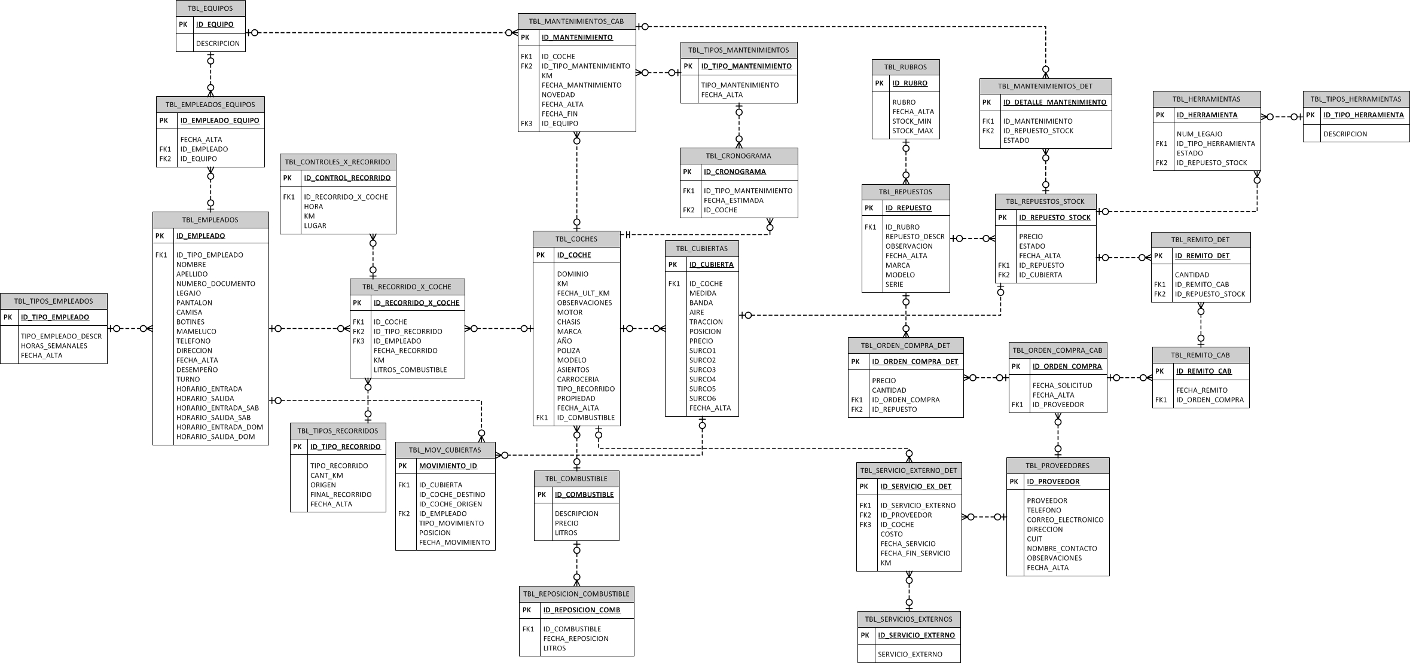

Figura DER transaccional

**Solución Propuesta:**

Es Importante destacar, como se puede apreciar en la solución propuesta, que la única forma de poder administrar un proyecto correctamente es contando con toda la información necesaria, la cual suele ser mucha, y con todos los conocimientos necesarios para el proyecto, para lo cual quien administre el proyecto deberá contar con expertos en cada tema que dominen los datos de situación y los conocimientos necesarios o poseerlo el mismo y adquirir lo que sea necesario.

Se destaca también la necesidad de un plan detallado al máximo detalle que permita gestionar el proyecto sin ambigüedades, por eso se propone realizar un EDT antes del Gantt y el análisis financiero. Tanto el alcance, la gestión de riesgos, tiempos, costos y calidad son fundamentales para que el proyecto sea exitoso.

También se aclara que para poder realizar correctamente el proyecto que se plantea se debería contar con un alto nivel de documentación con el detalle del mismo además del DER que se adjunta. En este caso para realizar el proyecto puede suponer la información faltante. Los montos se expresan en Dólares Estadounidenses.

## Restricciones o límites del trabajo

### Restricciones tecnológicas

La infraestructura tecnológica de la empresa de transporte es mínima y está compuesta por dos computadoras de muy bajo rendimiento y cuentan con escasos recursos, por lo tanto ninguna se pudo utilizar como servidor sino como clientes que consuman recursos y servicios del servidor.

Para disminuir los costos, el servidor de la aplicación, el motor de la base de datos transaccional y el Data Warehouse deben existir en el mismo servidor.

### Restricciones de tiempo

La implementación del proyecto no deberá superar los 160 días luego de la aprobación del acta de constitución del proyecto. Esta restricción tuvo origen debido que la empresa Alto Molino S.R.L. tenía planificado para este año invertir en dos proyectos de gran escala, uno es el presente proyecto y el siguiente será puesto en marcha una vez ejecutado la implementación de *Business Intelligence*.

Motiva lo mencionado la cantidad escasa de RRHH que cuenta la empresa para llevar un control y adquirir conocimientos de dos proyectos en simultáneo.

El mismo contará de 6 etapas donde los entregables de cada una no deberán superar la cantidad de días establecidos a continuación:

|  |  |
| --- | --- |
| Etapa | Cantidad de días |
| Análisis | 24 |
| Diseño | 55 |
| Desarrollo | 75 |
| Prueba | 32 |
| Capacitación | 17 |
| Implementación | 21 |

Tabla Restricciones de tiempo

Algunas de las tareas dentro de cada etapa se realizarán en paralelo; lo cual permitirá cumplimentar con el tiempo estipulado.

### Restricciones de costo

La inversión final en el proyecto no debía superar los $ 200.000. Esta restricción fue impuesta por Alto Molino S.R.L. ya que posee ese monto para realizar una inversión en un proyecto informático.

### Resistencia al cambio tecnológico

Cualquier proyecto de BI o incluso de tecnologías de información requería una cooperación de los distintos tipos de empleados de la organización para que la resistencia al cambio de software y tecnologías sea la menor posible.

## Alcance

### Proyecto

Para brindar solución a la problemática descrita y cumplir con los requisitos en el área de gestión de flotas, se implementará una solución basada en el concepto de [*Business Intelligence*](http://en.wikipedia.org/wiki/Business_intelligence)haciendo uso de tecnologías de *Data Warehouse*, análisis OLAP y reportes.

Como primera finalidad se implementará una solución que permite obtener información concisa e histórica sobre el consumo de insumos y los mantenimientos que se realizan en cada una de las flotas mediante el consumo de un *Data Warehouse* formado por los *Data Marts* perteneciente al área de taller de mantenimiento y almacén de stock.

Los *Data Marts* serán diseñados y desarrollados por medio de la metodología de *Kimball*. Ésta fue escogida debido a sus características multidimensionales.

El DW será implementado con la herramienta *Microsoft SQL Server 2017 Enterprise*. El análisis de los datos y creación de cubos multidimensionales será realizado con la herramienta *Analysis Services*. La explotación de este análisis será desarrollada con la aplicación *Microsoft Excel 2016*, por lo que se diseñará un proceso de capacitación al usuario para la creación y manejo de tablas dinámicas para la personalización de sus propios reportes y cálculos.

Debido a la fuerte relación entre las áreas de taller de mantenimiento y almacén de repuestos, se desarrollará el análisis de las funcionalidades más importantes de un s*oftware* de gestión a medida para el Almacén de repuestos, que permitirá remodelar la manera de documentar los movimientos de entradas y salidas de los insumos, los mantenimientos realizados en las flotas y rendimientos de cada uno.

Este *software* permitirá ser la entrada principal del *Data Warehouse* propuesto, el cual se integrará completamente con la base de datos transaccional, donde se podrá observar un circuito completo. Las operaciones diarias se almacenarán en la base de datos transaccional y luego mediante algoritmos de extracción, transformación y carga se integrará con el almacén de datos que permite mantener información histórica.

Indicadores a desarrollar:

* **Costos**
  + **Km recorridos**
  + Desvío del presupuesto de materiales
  + Gastos de roturas por fallas no detectadas
  + **Gastos por servicios externos**
* **Productividad**
* Roturas en línea
* Unidades intervenidas por rutina
* Días desfasados de planificación
* **Rendimiento de cubiertas**
* **Rendimiento combustible por flota**
* **Calidad**
  + Antigüedad promedio de la flota
  + Km recorridos sin imprevistos
  + Reingreso al taller por tareas mal ejecutadas

Los indicadores con formato en “negrita” son los desarrollados en el proyecto.

## Gestión de los Riesgos del Proyecto

Siguiendo la metodología del PMI se realiza un análisis de los riesgos identificados para el proyecto a desarrollar junto a sus respectivos planes de contingencia y cuantificación del efecto que causará en el proyecto.

### Identificación de los Riesgos

A continuación se detallan los riesgos identificados en el desarrollo del proyecto:

1. Cancelación del proyecto
2. Deficiencia en el relevamiento de las necesidades del cliente
3. Pérdida de algún miembro importante en el equipo de desarrollo
4. Desvíos en el cumplimiento de los costos
5. Desvíos en el cumplimiento de los plazos
6. Falla en el diseño y estructuración de Data Warehouse
7. Inconvenientes en la obtención del Hardware requerido
8. Alta resistencia al cambio por parte de la empresa
9. Inconvenientes por desconocimiento de la herramienta de desarrollo de reportes.
10. Dificultades al configurar el servidor de informes en el sistema operativo.

### Descripción y Respuesta a los Riesgos

* **Cancelación del proyecto:** Este riesgo puede acontecer una vez que se comienza a contactar con el cliente hasta el momento de la firma del contrato, luego no se podrá cancelar. La ocurrencia del mismo podrá surgir debido a cambios de prioridades de acuerdo a necesidades.

Para evitar dicha ocurrencia, se realizaran reuniones con directivos de la empresa, recalcando la importancia y beneficios que este proyecto les proporcionará; A su vez, se mostrarán proyectos anteriores de otras empresas que tuvieron éxito aplicando tecnologías de información similares.

* **Deficiencia en el relevamiento de las necesidades del cliente:** una vez realizado el relevamiento y documentado; se lo presentará a la empresa para que esta lo analice y firme la aprobación en donde se plasmará la conformidad y aceptación de continuar el proyecto de acuerdo a las necesidades confirmadas.
* **Pérdida de algún miembro importante en el equipo de desarrollo:** para evitar la dependencia de algún miembro del equipo de desarrollo se utiliza la metodología XP que busca realizar el trabajo en parejas, tanto la codificación, creación de casos de pruebas como el análisis.
* **Desvíos en el cumplimiento de los costos y Desvíos en el cumplimiento de los plazos:** se prevé obtener informes de avances y realizar reuniones periódicas con los cuales se medirá el grado de desviación y en caso de existencias, se realizarán ajustes sobre la planificación existente. De esta manera se llevará un control de todo el avance del proyecto real con el planificado.

Para evitar el desvío de los plazos de entrega es fundamental seguir los pasos descriptos en cada metodología lo cual guiará a los desarrolladores a cumplir con los objetivos en los plazos programados.

* **Falla en el diseño y estructuración de Data Warehouse:** una vez diseñado el DW se evaluará que dicha estructura responda a los indicadores y preguntas que respondan a las necesidades de información pactada. Para ello es esencial seguir los pasos de la metodología de *Kimball* para el diseño, creación y retroalimentación del Data Warehouse.
* **Inconvenientes en la obtención del Hardware requerido:** de acuerdo al Hardware requerido y a las restricciones de importación, la elección de la mejor alternativa será en función a la disponibilidad de los proveedores locales y las características propias del dispositivo.
* **Alta resistencia al cambio por parte de la empresa:** para evitar la resistencia al cambio, se generará consultas y reportes sencillos, con diseño amigable. A su vez, se realizarán capacitaciones y manuales instructivos indicando el funcionamiento de la solución a los miembros de la empresa.
* **Inconvenientes por desconocimiento de la herramienta de desarrollo de reportes:** uno de los grandes desafíos de este proyecto fue la utilización de una herramienta de diseño y programación de reportes desconocida, como lo es *Report Builder 3.0* de *Reporting & Services* 2008 R2. Se utilizó una semana destinada al desarrollo de los reportes para la investigación y forma de utilizar esta herramienta. Luego de este tiempo no se generaron conflictos.
* **Dificultades al configurar el servidor de informes e instancias:** este riesgo se presentó en la etapa de desarrollo cuando en un principio se pretendía utilizar Windows 7 pero luego se decidió utilizar Windows XP SP3 debido a un problema de seguridad donde solicitaba un usuario y contraseña desconocidos para acceder al servidor de informes.

A su vez otra dificultad que se presentó fue la configuración de la cuenta de servicio con la cual se iniciará sesión el servidor de informes, donde se decidió utilizar la cuenta *Local System.* Para todas las instancias de MS SQL Server 2008 R2.

### Análisis Cuantitativo de Riesgos

|  |  |  |
| --- | --- | --- |
| Riesgo | Probabilidad | Importancia |
| 1. Cancelación del proyecto | 20 % | Alta |
| 1. Deficiencia en el relevamiento de las necesidades del cliente | 35 % | Alta |
| 1. Pérdida de algún miembro importante en el equipo de desarrollo | 35 % | Alta |
| 1. Desvíos en el cumplimiento de los costos | 45 % | Alta |
| 1. Desvíos en el cumplimiento de los plazos | 75 % | Alta |
| 1. Falla en el diseño y estructuración de Data Warehouse | 25 % | Alta |
| 1. Inconvenientes en la obtención del Hardware requerido | 35 % | Alta |
| 1. Alta resistencia al cambio por parte de la empresa | 60 % | Moderada |
| 1. Inconvenientes por desconocimiento de la herramienta de desarrollo de reportes | 50% | Moderada |
| 1. Dificultades al configurar el servidor de informes e instancias | 45% | Alta |

Tabla Gestión de Riesgos

### Estructura de Desglose de Trabajo (EDT)

Se detallan todas las actividades necesarias para llevar a cabo el proyecto; estimando los tiempos de desarrollo de cada una junto a la actividad predecesora.

Este documento permite llevar un control de todas las actividades y entregables a desarrollar y verificar el cumplimiento de las mismas en tiempo y forma. En caso que exista una desviación; se la podrá distinguir, reorganizar nuestro cronograma y plan de acción permitiéndonos mantener la calidad del proyecto.

Las actividades que se desarrollaron a lo largo del proyecto se las podrán visualizar con precisión en la  **Estructura de Desglose de Trabajo**

La asignación de recursos y tiempos de estimación se la podrá apreciar en el Diagrama de Gantt detallado en el **Diagrama de Gantt**

## Estructura de Desglose de Trabajo



Figura Estructura de desglose de trabajo

## Diagrama de Gantt

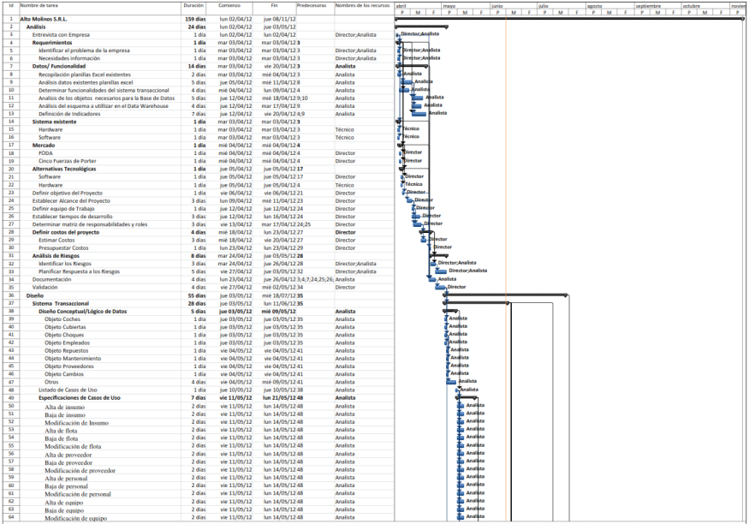

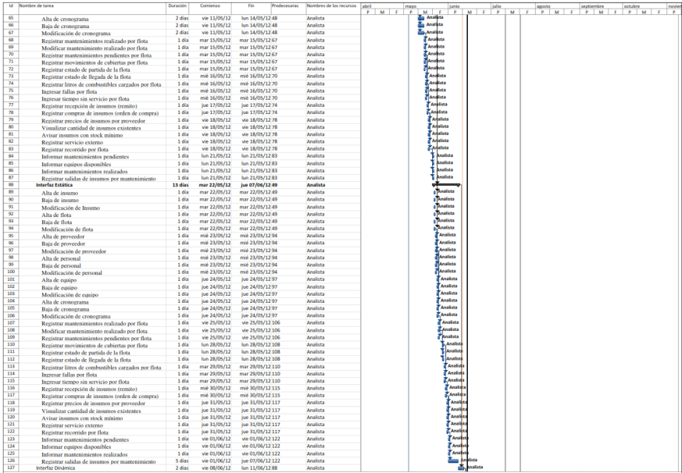

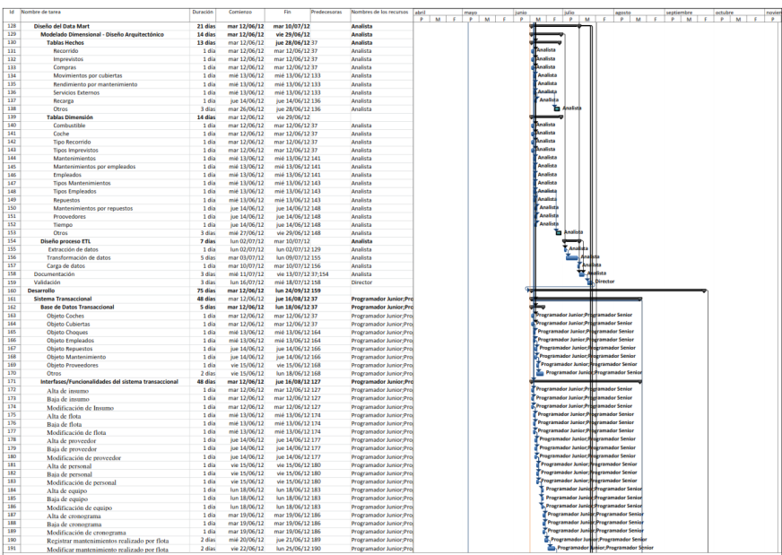

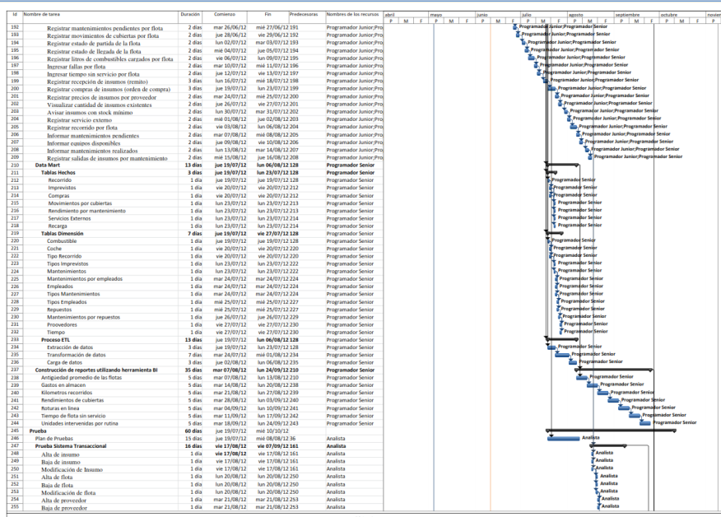

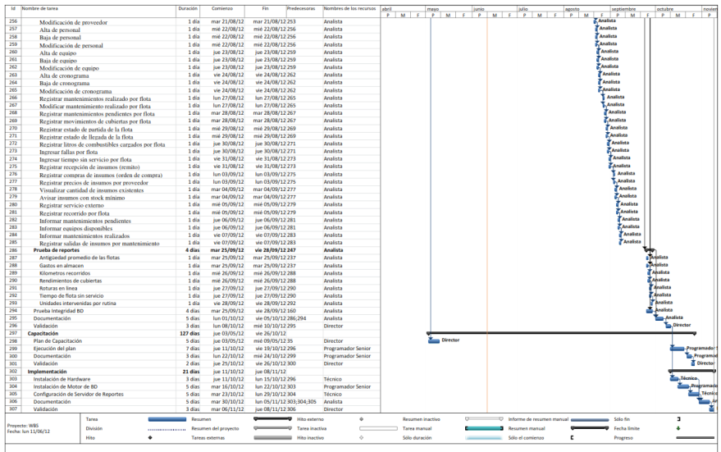

Figura Diagrama de Gantt

## Análisis Económico – Financiero

### Consultora Informática

#### Gastos – Ingreso Consultora Informática



Tabla Días de trabajo por mes



Tabla Sueldo Bruto



Tabla Gasto Total de Sueldo



Tabla Gastos por mes



Tabla Gasto Total



Tabla Ingresos de la Consultora Informática

#### TIR – VAN

|  |  |
| --- | --- |
| **Tasa** | 9,00% |
| **Mensual** | 0,75% |

Tabla Tasa cálculo TIR-VAN para consultora informática



Tabla Flujo de Caja Consultora Informática

|  |  |
| --- | --- |
| **VAN** | 57484,78 |
| **TIR** | 161% |

Tabla TIR-VAN

Aunque la TIR sería muy elevada para otro tipo de empresa, por tratarse de una empresa de tecnología, la misma está justificada debido a que gran parte de la ganancia será invertida en investigación y desarrollo.

Debido a los riesgos que se asumen en los proyectos informáticos, suele exigirle a éstos un rendimiento mayor para compensarlo.

#### Costos Hardware – Software



Tabla Costos de Hardware



Tabla Costo de Software

### Alto Molino S.R.L.

#### Tiempo de Recupero

|  |  |  |  |  |
| --- | --- | --- | --- | --- |
| **Tiempo de Recupero** | | | | |
| **Mes** | **Gastos del proyecto** | **Ahorro en KM** | **Ahorro $ multas** | **Tiempo Recupero** |
| **Abril** | 0,00 |  |  | 0,00 |
| **Mayo** | -64467,60 |  |  | -64467,60 |
| **Junio** | 0,00 |  |  | -64467,60 |
| **Julio** | 0,00 |  |  | -64467,60 |
| **Agosto** | -32233,80 |  |  | -96701,40 |
| **Septiembre** | -19850,00 |  |  | -116551,40 |
| **Octubre** | -32233,80 |  |  | -148785,20 |
| **Noviembre** | 0,00 | 3815,28 | 11255,08 | -137530,12 |
| **Diciembre** | -32233,80 | 4144,73 | 12226,95 | -157536,97 |
| **Enero** | 0,00 | 2346,54 | 6922,29 | -150614,68 |
| **Febrero** | -1000,00 | 2583,17 | 7620,35 | -143994,33 |
| **Marzo** | -1000,00 | 3627,47 | 10701,04 | -134293,29 |
| **Abril** | -1000,00 | 3005,35 | 8865,78 | -126427,51 |
| **Mayo** | -1000,00 | 4887,39 | 14417,80 | -113009,71 |
| **Junio** | -1000,00 | 5150,72 | 15194,62 | -98815,08 |
| **Julio** | -1000,00 | 4490,53 | 13247,06 | -86568,02 |
| **Agosto** | -1000,00 | 4662,18 | 13753,43 | -73814,59 |
| **Septiembre** | -1000,00 | 4833,8 | 14259,71 | -60554,88 |
| **Octubre** | -1000,00 | 3130,85 | 9236,01 | -52318,87 |
| **Noviembre** | -1000,00 | 2670,696 | 7878,55 | -45440,32 |
| **Diciembre** | -1000,00 | 2901,311 | 8558,87 | -37881,45 |
| **Enero** | -1000,00 | 1642,578 | 4845,61 | -34035,84 |
| **Febrero** | -1000,00 | 1808,219 | 5334,25 | -29701,60 |
| **Marzo** | -1000,00 | 2539,229 | 7490,73 | -23210,87 |
| **Abril** | -1000,00 | 2103,745 | 6206,05 | -18004,83 |
| **Mayo** | -1000,00 | 3421,173 | 10092,46 | -8912,37 |
| **Junio** | -1000,00 | 3605,504 | 10636,24 | 723,87 |
| **Julio** | -1000,00 | 3143,371 | 9272,94 | 8996,82 |
| **Agosto** | -1000,00 | 3263,526 | 9627,40 | 17624,22 |
| **Septiembre** | -1000,00 | 3383,66 | 9981,80 | 26606,01 |
| **Octubre** | -1000,00 | 3130,85 | 9236,01 | 34842,02 |
| **Noviembre** | **-1000,00** | **2670,696** | **7878,55** | **41720,58** |

Tabla Tiempo de Recupero

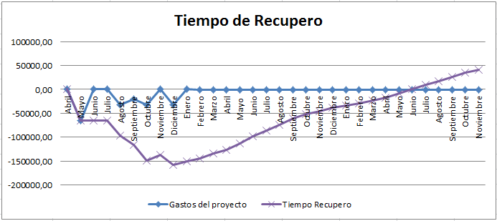

Figura Tiempo de Recupero

#### TIR-VAN

|  |  |
| --- | --- |
| **Tasa** | 9,00% |
| **Mensual** | 0,75% |

Tabla Tasa cálculo TIR-VAN para Alto Molino S.R.L.







Tabla Flujo de Caja Alto Molino S.R.L.

|  |  |
| --- | --- |
| **TIR** | 1,33% |
| **VAN** | 13777,74 |

Tabla TIR-VAN Alto Molino S.R.L.

#### Otros

|  |  |  |  |  |
| --- | --- | --- | --- | --- |
| **KM Multados - KM Ahorrados** | | | | |
| **Meses** | **KM Multados** | **KM de Multas Ahorrado** | **$ KM Multados** | **$ Ahorro Km multados** |
| **Noviembre** | 3815,28 | 1907,64 | 11255,08 | 5627,54 |
| **Diciembre** | 4144,73 | 2072,37 | 12226,95 | 6113,48 |
| **Enero** | 2346,54 | 1290,60 | 6922,29 | 3807,26 |
| **Febrero** | 2583,17 | 1420,74 | 7620,35 | 4191,19 |
| **Marzo** | 3627,47 | 2176,48 | 10701,04 | 6420,62 |
| **Abril** | 3005,35 | 1803,21 | 8865,78 | 5319,47 |
| **Mayo** | 4887,39 | 3421,17 | 14417,80 | 10092,46 |
| **Junio** | 5150,72 | 3605,50 | 15194,62 | 10636,24 |
| **Julio** | 4490,53 | 3143,37 | 13247,06 | 9272,94 |
| **Agosto** | 4662,18 | 3263,53 | 13753,43 | 9627,40 |
| **Septiembre** | 4833,8 | 3383,66 | 14259,71 | 9981,80 |
| **Octubre** | 3130,85 | 2191,60 | 9236,01 | 6465,21 |
| **Noviembre** | 3815,28 | 1907,64 | 11255,08 | 5627,54 |
| **TOTAL** | **46678,01** | **29679,87** | **137700,13** | **87555,61** |

Tabla KM Multados – KM Ahorrados

Figura Km multados vs Ahorro en Km multados

Figura Precio de Km multados vs Precio Ahorro de Km multados

|  |  |  |
| --- | --- | --- |
| **Costo del proyecto VS. Ahorro** | | |
| **Meses** | **Costo del proyecto** | **Ahorro acumulado** |
| **Noviembre** | 181019 | 11255,08 |
| **Diciembre** | 181019 | 23482,03 |
| **Enero** | 182019 | 30404,32 |
| **Febrero** | 182019 | 38024,67 |
| **Marzo** | 182019 | 48725,71 |
| **Abril** | 182019 | 57591,49 |
| **Mayo** | 182019 | 72009,29 |
| **Junio** | 182019 | 87203,92 |
| **Julio** | 182019 | 100450,98 |
| **Agosto** | 182019 | 114204,41 |
| **Septiembre** | 182019 | 128464,12 |
| **Octubre** | 182019 | 137700,13 |
| **Noviembre** | 182019 | 145578,68 |
| **Diciembre** | 182019 | 154137,55 |
| **Enero** | 182019 | 158983,16 |
| **Febrero** | 182019 | 164317,40 |
| **Marzo** | 182019 | 171808,13 |
| **Abril** | 182019 | 178014,17 |
| **Mayo** | 182019 | 188106,63 |
| **Junio** | 182019 | 198742,87 |
| **Julio** | 182019 | 208015,82 |
| **Agosto** | 182019 | 217643,22 |
| **Septiembre** | 182019 | 227625,01 |
| **Octubre** | 182019 | 236861,02 |
| **Noviembre** | 182019 | 244739,58 |
| **Diciembre** | 182019 | 253298,44 |
| **Enero** | 182019 | 258144,05 |
| **Febrero** | 182019 | 263478,29 |
| **Marzo** | 182019 | 270969,02 |
| **Abril** | 182019 | 277175,07 |
| **Mayo** | 182019 | 287267,53 |
| **Junio** | 182019 | 297903,76 |
| **Julio** | 182019 | 307176,71 |
| **Agosto** | 182019 | 316804,11 |
| **Septiembre** | 182019 | 326785,91 |
| **Octubre** | 182019 | 336021,92 |
| **Noviembre** | 182019 | 343900,47 |

Tabla Costo del proyecto vs Ahorro

### Analisis de Renbabilidad

Para medir la rentabilidad que obtendrá la empresa Alto Molino S.R.L. con la implementación del proyecto, se toma como punto de comparación las multas que impone SAETA por la cantidad de KM no recorridos. Con el proyecto propuesto, la empresa reducirá hasta un 70% la cantidad de KM no recorridos; a través de este benefició existirá un ahorro monetario en la reducción de multas que la empresa deberá pagar.

Se realiza un análisis de tiempo de recupero con el cual se puede indicar a la empresa el tiempo en que recuperará la inversión y la suma monetaria que ahorrará con la implementación del proyecto.

El mismo se ejecuta en el lapso de dos años desde la implementación del proyecto informático. Se puede visualizar que al cabo de un año y siete meses la empresa habrá recuperado la inversión y ahorrado $ 723,87. En los dos años de la implementación del proyecto el ahorro será de $41.720,58.

Figura Tiempo de Recupero

Figura Costo del Proyecto vs. Ahorro Acumulado

Se aclara que para el análisis realizado no se toma en cuenta otros beneficios que el proyecto brindará como ser reducción de costos en insumos, aumento en la calidad de flotas lo que permitirá cumplimentar y/o aumentar los objetivos impuestos por SAETA, control de gastos presupuestarios, etc.

#### TIR –VAN Alto Molino S.R.L.

De la misma manera que para la consultora informática, se calculó la Tasa interna de Retorno y Valor Neto Actual en la empresa Alto Molino S.R.L., utilizando como proyecto alternativo con una tasa del 9%.

Los resultados obtenidos a través de estos indicadores financieros muestran que es conveniente para la empresa de transporte invertir en la implementación de Business Intelligence en la empresa.

En el **Análisis Económico – Financiero** se puede visualizar con mayor precisión el análisis Económico Financiero realizado para ambas empresas.